Карта образуемого Ульканского городского муниципального образования
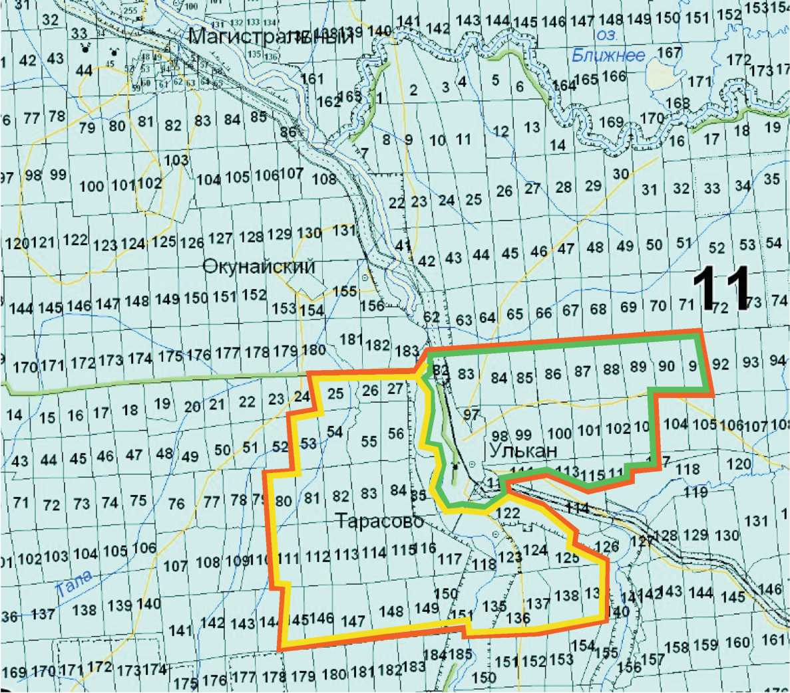
- граница образуемого муниципального образования
- граница преобразуемого Ульканского муниципального образования
- граница преобразуемого Тарасовского муниципального образования

